PŘIHLÁŠKA
Autoklub RAC Sedlčany
Areál Sedlčanská kotlina 107
26401 Sedlčany
Email: setkani-mistru@email.cz
www.setkani-mistru.cz
20.9 2015 Sedlčany CZE
SETKÁNÍ MISTRŮ SVĚTA
PROHLÁŠENÍ:
„Přečetl jsem si a souhlasím s pravidly závodu Setkání mistrů světa v Sedlčanech a zároveň souhlasím, že se účastním závodu na vlastní nebezpečí.“
Příjmení
Jméno
Adresa
PSČ
Město
Stát
Datum narození
Tel. Číslo
Fax
Email
Osobní pojištění | Ano
Přihlášku vyplňte na počítači a zašlete emailem setkani-mistru@email.cz do konce uzávěrky nebo vyplňte ručně a zašlete faxem nebo poštou.

Kategorie | Značka motorky | Rok výroby
35+
50+
60+
66+
70+
Veterán
Startovní číslo

a |  | mm
b |  | mm
c |  | mm
d |  | mm
Lo |  | mm
L |  | mm
Zadní tlumič |  | mm
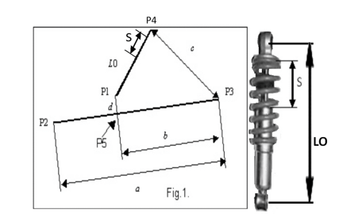
Data o motorce jste povinen vyplnit a případně dokázat na technické přejímce.
Podpis
........................
Zadní tlumič max. 130 mm

